LAB1
PHẦN 1:
BÀI 1: Phân tích vai trò của Khoa học Dữ liệu tại Shopee Việt Nam
1. Vai trò của Khoa học Dữ liệu trong hoạt động kinh doanh
- Data Science (Khoa học dữ liệu) đóng vai trò quan trọng trong việc giúp các doanh nghiệp thương mại điện tử như Shopee khai thác dữ liệu để đưa ra quyết định kinh doanh chính xác, cải thiện trải nghiệm khách hàng và tăng doanh thu.
- Shopee mỗi ngày thu thập một lượng lớn dữ liệu như: lịch sử tìm kiếm sản phẩm, lịch sử mua hàng, hành vi duyệt sản phẩm, đánh giá của khách hàng và dữ liệu thanh toán.
- Nhờ áp dụng Khoa học dữ liệu, Shopee có thể phân tích dữ liệu này để hiểu rõ hành vi người dùng, tối ưu hóa hệ thống và nâng cao hiệu quả kinh doanh.
2. Hai bài toán kinh doanh mà KHDL có thể giải quyết:
Bài toán 1: Tối ưu hóa hệ thống gợi ý sản phẩm:
- Một trong những ứng dụng quan trọng của Khoa học dữ liệu tại Shopee là hệ thống gợi ý sản phẩm.
Ví dụ: Khi người dùng tìm kiếm "tai nghe Bluetooth" thì Shopee sẽ gợi ý các sản phẩm tương tự hoặc sản phẩm mà người dùng có khả năng mua cao.
- Khoa học dữ liệu sẽ phân tích: lịch sử mua hàng của người dùng, sản phẩm đã xem, sản phẩm được mua cùng nhau và hành vi của các khách hàng tương tự.
- Từ đó hệ thống có thể: cá nhân hóa gợi ý sản phẩm, tăng tỷ lệ mua hàng và tăng thời gian người dùng sử dụng ứng dụng
Ví dụ thực tế: Người dùng đã mua chuột máy tính, hệ thống có thể gợi ý: bàn phím, lót chuột và tai nghe gaming.
- Điều này giúp tăng doanh thu thông qua bán chéo sản phẩm (cross-selling).
Bài toán 2: Phát hiện gian lận trong giao dịch:
- Một vấn đề quan trọng trong thương mại điện tử là gian lận.
Ví dụ: tạo nhiều tài khoản để nhận khuyến mãi, thanh toán giả và đánh giá sản phẩm giả.
-Khoa học dữ liệu có thể: phân tích hành vi bất thường, phát hiện tài khoản đáng ngờ và phát hiện giao dịch có rủi ro cao.
Ví dụ: Nếu một tài khoản: tạo nhiều đơn hàng trong thời gian rất ngắn và sử dụng nhiều mã giảm giá bất thường thì hệ thống có thể tự động đánh dấu giao dịch đó để kiểm tra.
- Điều này giúp Shopee: giảm thiệt hại tài chính, bảo vệ người bán và người mua và duy trì uy tín của nền tảng.
3. Vai trò của SQL trong quy trình xử lý dữ liệu:
- SQL là công cụ rất quan trọng trong quá trình xử lý dữ liệu của Khoa học dữ liệu.
- SQL được sử dụng để truy vấn và trích xuất dữ liệu từ cơ sở dữ liệu của Shopee trước khi thực hiện phân tích.
Ví dụ: sử dụng SQL cho bài toán gợi ý sản phẩm:
- Để xây dựng hệ thống gợi ý sản phẩm, các nhà khoa học dữ liệu cần thu thập dữ liệu từ nhiều bảng trong cơ sở dữ liệu như:
1. Bảng người dùng (users):
- Dữ liệu cần lấy: user_id, tuổi, giới tính, vị trí nhằm mục đích để phân tích nhóm khách hàng.
2. Bảng lịch sử mua hàng (orders):
- Dữ liệu cần lấy: order_id, user_id, product_id, thời gian mua nhằm mục đích để biết khách hàng đã mua sản phẩm nào.
3. Bảng sản phẩm (products):
- Dữ liệu cần lấy: product_id, category, giá, thương hiệu nhằm mục đích để phân tích mối quan hệ giữa các sản phẩm.
Ví dụ truy vấn SQL:
Ví dụ lấy lịch sử mua hàng của khách hàng:
SELECT user_id, product_id, order_date
FROM orders;
Hoặc lấy các sản phẩm khách hàng thường mua cùng nhau:
SELECT product_id, COUNT(*) as total_sales
FROM orders
GROUP BY product_id
ORDER BY total_sales DESC;
- Dữ liệu sau khi được lấy bằng SQL sẽ được đưa vào các công cụ phân tích như: Python, Machine Learning và hệ thống gợi ý sản phẩm.
4. Kết luận:
-Khoa học dữ liệu đóng vai trò rất quan trọng trong hoạt động của Shopee, giúp doanh nghiệp: hiểu rõ hành vi khách hàng,tối ưu hóa hệ thống gợi ý sản phẩm,phát hiện gian lận và tăng doanh thu và cải thiện trải nghiệm người dùng.Trong quy trình đó, SQL là công cụ cần thiết để truy xuất và chuẩn bị dữ liệu từ cơ sở dữ liệu trước khi tiến hành phân tích và xây dựng mô hình dữ liệu.
BÀI 2: Phân loại và lưu trữ dữ liệu tại "The Daily Grind"
1. Phân loại dữ liệu: Trong Data Science(Khoa học Dữ Liệu), dữ liệu thường được chia thành dữ liệu có cấu trúc (structured) và dữ liệu phi cấu trúc (unstructured).
Loại dữ liệu | Phân loại | Giải thích
A. Hóa đơn bán hàng | Dữ liệu có cấu trúc | Các thông tin như ID giao dịch, ngày giờ, sản phẩm, số lượng, giá bán đều có định dạng rõ ràng và có thể lưu dưới dạng bảng với các cột và hàng.
B. Bài đánh giá trên mạng xã hội | Dữ liệu phi cấu trúc | Nội dung đánh giá là văn bản tự do, có thể kèm emoji, hình ảnh hoặc ngôn ngữ khác nhau nên khó tổ chức thành bảng cố định.
C. Video từ camera an ninh | Dữ liệu phi cấu trúc | Video là dạng dữ liệu đa phương tiện, không thể biểu diễn trực tiếp bằng các hàng và cột trong bảng dữ liệu.
D. Thông tin nhân viên | Dữ liệu có cấu trúc | Thông tin như họ tên, mã nhân viên, ngày sinh, vị trí và lương đều có định dạng cố định và có thể tổ chức thành các cột trong bảng dữ liệu.
Kết luận:
- Structured data( Dữ liệu có cấu trúc) là A, D.
- Unstructured data( Dữ liệu phi cấu trúc) là B, C.
2. Dữ liệu phù hợp lưu trong hệ quản trị cơ sở dữ liệu( RDBMS ):
- Hệ quản trị cơ sở dữ liệu quan hệ như PostgreSQL phù hợp nhất để lưu trữ dữ liệu có cấu trúc nên trong trường hợp này, A và D là phù hợp nhất vì lý do:
1. Dữ liệu có cấu trúc rõ ràng: Dữ liệu A và D có thể tổ chức thành các bảng với các cột xác định.
Ví dụ: Bảng hóa đơn:
transaction_id | date | product | quantity | price | total
Bảng nhân viên:
employee_id | name | birth_date | position | salary
2. Dễ truy vấn và phân tích: Trong SQL, doanh nghiệp có thể dễ dàng truy vấn dữ liệu.
Ví dụ: Tính doanh thu theo ngày:
SELECT date, SUM(total)
FROM sales
GROUP BY date;
Xem danh sách nhân viên:
SELECT name, position, salary
FROM employees;
3. Đảm bảo tính toàn vẹn dữ liệu:
- Hệ quản trị cơ sở dữ liệu ( RDBMS ) có các cơ chế: khóa chính (Primary Key), khóa ngoại (Foreign Key) và ràng buộc dữ liệu. Điều này giúp quản lý dữ liệu chính xác và nhất quán.
Kết luận
- Trong hệ thống dữ liệu của cửa hàng cà phê "The Daily Grind": A (hóa đơn bán hàng) và D (thông tin nhân viên) là dữ liệu có cấu trúc và phù hợp để lưu trữ trong hệ quản trị cơ sở dữ liệu quan hệ như PostgreSQL còn B (đánh giá mạng xã hội) và C (video camera) là dữ liệu phi cấu trúc, thường cần các hệ thống lưu trữ khác như hệ thống lưu trữ file hoặc các nền tảng phân tích dữ liệu lớn.
PHẦN 2:
BÀI 3: Lựa chọn hệ quản trị cơ sở dữ liệu cho hai dự án:
Trong Data Science ( Khoa học Dữ Liệu ), việc lựa chọn hệ quản trị cơ sở dữ liệu phù hợp giúp hệ thống hoạt động hiệu quả, đảm bảo khả năng lưu trữ và phân tích dữ liệu tốt.
Dự án 1: Hệ thống quản lý kho cho siêu thị mini:
- Lựa chọn hệ quản trị cơ sở dữ liệu phù hợp là MySQL vì lý do:
1. Dữ liệu có cấu trúc rõ ràng:
- Dữ liệu của hệ thống quản lý kho gồm: thông tin sản phẩm, nhà cung cấp, đơn hàng nhập kho và đơn hàng xuất kho. Những dữ liệu này đều có thể tổ chức thành các bảng quan hệ nên rất phù hợp với cơ sở dữ liệu quan hệ như MySQL.
2. Đảm bảo tính nhất quán dữ liệu:
- Hệ thống kho cần: số lượng tồn kho chính xác và cập nhật giao dịch nhập xuất chính xác nên MySQL hỗ trợ giao dịch (transaction) và đảm bảo tính ACID, giúp dữ liệu luôn chính xác và nhất quán.
3. Phù hợp với hệ thống nhỏ và trung bình:
-Vì siêu thị mini có: số lượng sản phẩm không quá lớn và số lượng giao dịch vừa phải nên MySQL là lựa chọn đơn giản, dễ triển khai và tiết kiệm chi phí.
Dự án 2: Phân tích log truy cập website của trang báo điện tử:
- Lựa chọn hệ quản trị cơ sở dữ liệu phù hợp là Google BigQuery vì lý do:
1. Khả năng xử lý dữ liệu rất lớn:
-Trang báo điện tử có: hàng triệu lượt truy cập mỗi ngày và dữ liệu log tăng rất nhanh nên BigQuery được thiết kế để xử lý dữ liệu lớn (Big Data) và có thể lưu trữ hàng tỷ bản ghi.
2. Phân tích dữ liệu nhanh:
- Mục tiêu của dự án là: phân tích xu hướng đọc tin và thống kê lượt truy cập theo thời gian nên BigQuery tối ưu cho phân tích dữ liệu và truy vấn nhanh trên tập dữ liệu lớn.
3. Khả năng mở rộng và xử lý thời gian thực:
- BigQuery hoạt động trên nền tảng điện toán đám mây, có thể: tự động mở rộng tài nguyên và xử lý truy vấn lớn trong thời gian ngắn nên điều này rất phù hợp với hệ thống có lưu lượng truy cập rất cao.
Kết luận
- Dự án 1: chọn MySQL vì dữ liệu có cấu trúc rõ ràng, khối lượng vừa phải và cần tính nhất quán cao.
- Dự án 2: chọn BigQuery vì hệ thống cần xử lý dữ liệu log với khối lượng rất lớn và phục vụ cho phân tích dữ liệu nhanh.
BÀI 4 :
1. Chụp ảnh màn hình kết nối PostgreSQL:
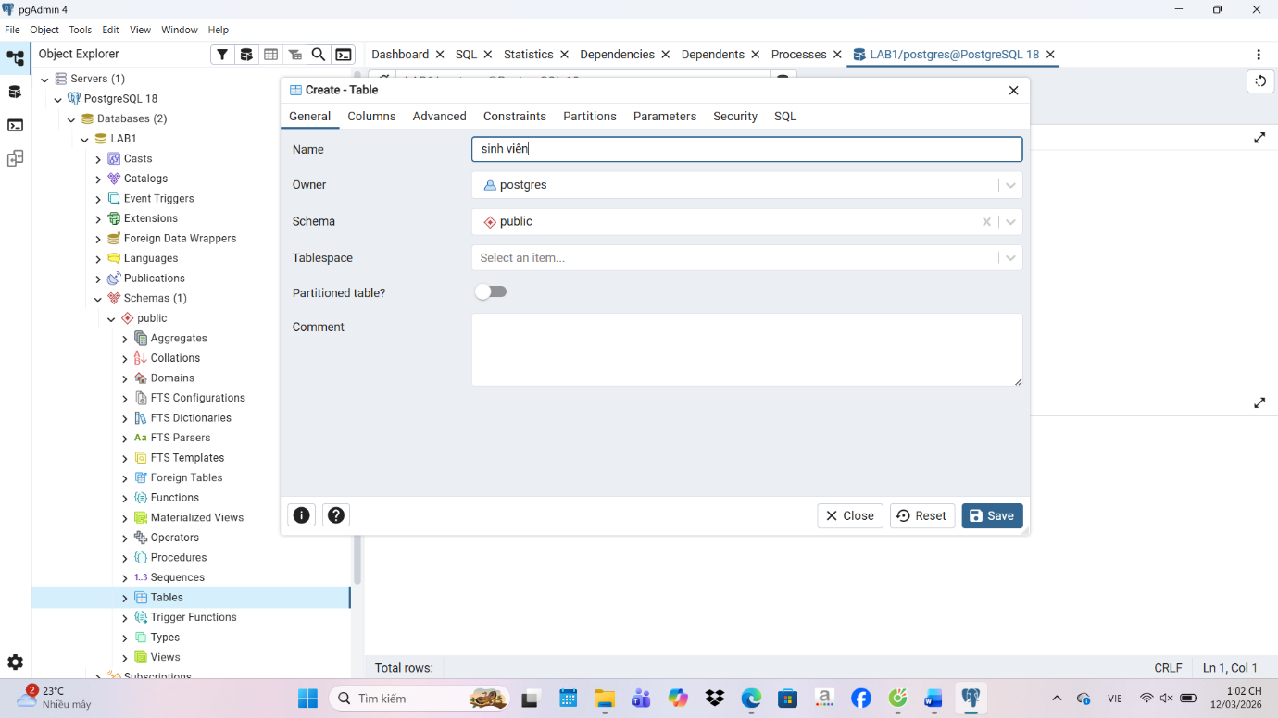
2. Ưu điểm của công cụ GUI so với dòng lệnh:
- Công cụ có giao diện đồ họa như pgAdmin có nhiều lợi ích so với việc dùng dòng lệnh
psql:
Ưu điểm 1: Dễ sử dụng và trực quan vì GUI cho phép người dùng: xem bảng, xem database, tạo bảng và chỉnh sửa dữ liệu chỉ bằng chuột và menu, không cần nhớ nhiều câu lệnh SQL. Điều này đặc biệt hữu ích cho người mới học cơ sở dữ liệu.
Ưu điểm 2: Quản lý dữ liệu dễ dàng vì trong GUI, người dùng có thể: xem cấu trúc bảng, chỉnh sửa dữ liệu trực tiếp và kéo thả các đối tượng database.
Ví dụ trong pgAdmin bạn có thể: mở bảng và xem dữ liệu dạng bảng giống Excel. Điều này giúp việc quản lý dữ liệu nhanh và dễ hiểu hơn.
Ưu điểm 3: Hỗ trợ viết và kiểm tra SQL vì các công cụ GUI thường có: Query Tool, gợi ý cú pháp SQL và highlight lỗi. Điều này giúp viết SQL nhanh hơn, giảm lỗi cú pháp và dễ kiểm tra kết quả truy vấn.
Kết luận
Việc sử dụng công cụ GUI như pgAdmin giúp người dùng quản lý cơ sở dữ liệu PostgreSQL một cách trực quan, dễ sử dụng và hiệu quả hơn so với việc chỉ sử dụng dòng lệnh psql, đặc biệt đối với người mới bắt đầu học về cơ sở dữ liệu.

